营销创客类赛道命题规则

为深入学习践行习近平文化思想，把握数字化、网络化、智能化发展大势，贯彻落实党的二十大和二十届二中、三中全会精神，积极响应中央经济工作会议精神，着眼于服务物质文明和精神文明相协调的现代化建设，推动全社会深度参与网络视听创新，满足人民群众多样化精神文化需求，助力经济社会的发展。同时，为培养优秀网络新媒体行业高级人才、开拓行业前景、树立网络新媒体行业规范，全国大学生广告艺术大赛（以下简称“大广赛”）以网络视听营销产品为命题，结合高等院校实践教学，让学生通过挖掘和解析企业品牌营销进行实践创作。为此大广赛组委会联合行业，共同启动第17届大广赛“营销创客类（微短剧、微视频、网络直播）竞赛”活动。

**二、营销创客类方向说明**  
　　1.方向一：微短剧

2.方向二：微视频

3.方向三：网络直播

**三、参赛环节及要求**  
　　**（一）“营销创客类（电商短视频、网络直播）竞赛”参赛环节**  
　　第17届大广赛营销创客类（微短剧、微视频、网络直播）竞赛由海选阶段与实战阶段两部分组成。

**1、海选阶段**：报名参赛团队以各学校（相关院、系）为单位，每个单位参赛团队不超过10组，每个团队人员3—5人，指导教师1-2人。各院校推荐的团队参赛人员不能重复。参赛团队提交报名表时要明确团队中各成员职位。海选报名成功后不允许新增团队成员及更改指导教师。注意：各类别方向职务参考，微短剧请明确：编剧、导演、摄像、主演、后期制作岗位；微视频请明确：策划、导演、摄像、运营、后期制作岗位；网络直播请明确：主播、助播、策划、运营、摄制岗位（此信息仅在报名表中填写，作品中不得出现）。

**2. 实战阶段**：实战阶段分为初赛、决赛两个部分。作品结合第17届大广赛营销创客类指定选品进行创作。

**（二）“营销创客类（电商短视频、网络直播）竞赛”海选阶段要求说明**  
　　**1、“营销创客类（电商短视频、网络直播）竞赛”参赛类别的产品选取范畴**  
　　营销创客类（微短剧、微视频、网络直播）竞赛参赛类别的作品必须结合第17届大广赛营销创客类指定选品进行创作。

**2、海选作品内容要求**

**①微短剧海选内容：**需根据指定“选品”撰写故事大纲及脚本。其中包括创作故事大纲（内容参考：故事梗概、导演阐述、人物小传、主创介绍等）。创作出三集脚本，每集不少于3分钟内容。

剧情创作内容须参考以下方向：

**A历史文化**

重现历史上著名事件、人物故事，如历史转折点、英雄传奇、名著改编等，通过对历史的解读，弘扬华夏文明；聚焦非物质文化遗产、传统节日、民间技艺等进行创作。

**B当代生活**

表现当今社会生活，如环境保护、自然风光、热点话题等，展现当今大学生激扬青春、开拓人生、奉献社会的精神风貌，讲述不同职业、身份人物的动人故事进行创作。

C文旅融合

反映推进文化和旅游深度融合，以文化提升旅游的内涵品质，促进文化的传播，让当代大学生在领略自然中感悟中华文化之美、陶冶心灵之美，在感受到中华文化精髓的同时驱动创作。

**D品牌营销**

讲述中国品牌故事，作品能够满足品牌对营销的需求。微短剧能够将品牌故事和产品特点巧妙地融入剧情之中，实现品牌与消费者的深度联接，为品牌带来销量增长。  
**E科学探索**

在科技飞速发展时代，基于科学原理的未来世界构想，反映当代大学生对未来科技的探索与发现，如人工智能、宇宙文明、时间旅行等，用不同视角设想未来社会的形态、社会变革、人类关系、生态环境等进行创作。

②**微视频海选内容：**根据“选品”创作一条“带货种草”微视频。注意选品必须在真实场景中进行展示，目标人群清晰准确；需通过有声语言话术传达选品卖点，具有强种草点及购买驱动力；内容适用于电商详情页的展示及社交媒体种草传播。

**③网络直播海选内容：**根据“选品”，在直播间内拍摄完成一条模拟直播带货视频。

1）直播间搭建必需室内规范设计，鼓励创意新颖的理念；

2）主播必须仪表 端庄大方，状态积极，符合品牌及赛事形象要求、话术语言逻辑准确、吐字清晰、表达清楚；

3）作品主题清晰、具有传播度、符合品牌调性、适用于电商平台传播；

4）参赛选手需申请个人抖音账号。

**（3）海选作品格式**

**①微短剧：**完成微短剧故事大纲和三集脚本，每集时长3至5分钟，文档以PDF格式提交。

**②微视频：**视频时长不少于30秒。

**③网络直播：**直播模拟视频时长不少于90秒。

视频画面像素不低于720p；限竖屏，视频宽高比9：20或9：16；视频内不可出现倒计时画面和创作者相关信息；视频格式为mp4；拍摄工具及制作软件不限。

1. **海选作品提交**  
   　　海选作品需通过大广赛官方网站，在作品提交平台注册，按流程正确填写信息并按要求上传作品，作品上传成功后，系统自动生成唯一对应的参赛编号、参赛报名表及承诺书，同时所有参赛者须仔细阅读承诺书。（注意：确保学生证截图、电子签名及承诺书等信息完整无误，确保指导教师及学生队长的姓名和联系方式准确及认真阅读，仔细检查，保证信息填写准确且完整。）
2. **海选阶段时间**  
   　　**营销创客类（微短剧、微视频、网络直播）海选作品提交时间截止至2025年3月30日17:00**
3. **注意：该类别作品无需线下提交，不参加各省赛区评选。**
4. **“营销创客类（电商短视频、网络直播）竞赛”实战阶段要求说明**  
   　　4月上旬，组委会将在大广赛官网公布海选阶段结果，并通知海选入围作品的参赛团队，进入实战环节。

**①微短剧内容及要求**  
　　1）根据“选品”完成微短剧剧本创作；  
　　2）在规定的时间内，完成微短剧拍摄、剪辑制作等；  
　　3）微短剧每集时长3至5分钟，需完成不少于20集的连续性剧情；  
　　4）拍摄场景丰富，不允许单一宿舍、食堂、教室等场景。  
　　**②微视频内容及要求**  
　　1）抖音账号获取，入围团队需在实战环节前满足条件；（账号实名、开通商品橱窗、粉丝量1000以内、隐藏非参赛视频内容）  
　　2）根据模板撰写并提交微视频策划案。注意提交内容方案将记录考核，注:文件格式:PDF；  
　　3）在规定的时间内完成拍摄、制作相关内容，每一条视频不少于30秒；  
　　4）微视频内容创作内容方向：  
　　**A生活热点**  
　　表现当今社会热点，如校园生活、环境保护、警醒提示、普法话题等，展现当今大学生激扬青春、开拓进取、奉献社会的精神风貌，通过不同职业、不同身份人物的故事，体现当今社会的多样性进行创作。   
　　**B文旅创新**  
　　反映推进文化和旅游创新融合，以文化提升旅游的内涵品质，促进旅游文化的传播营销理念，让当代大学生在领略自然中感悟中华文化之美、陶冶情操，感受到中华文明的博大精深。   
　　**C品牌营销**  
　　表现商品的品牌故事，在满足品牌对营销“品、效、销”的三重需求基础上，将品牌故事和产品特点巧妙地融入内容之中，实现品牌与消费者的深度连接。  
　　**③网络直播内容及要求**  
　　1）入围团队根据“选品命题”进行实战环节，首先需获取抖音账号，并满足挂载小黄车条件（账号实名、粉丝量1000-2000之间、公开视频不低于10条）；  
　　2）直播策划：需包含直播背景分析、直播推广方案的制定、直播内容策略的制定、直播脚本撰写等内容，注意提交直播内容方案将记录考核。注:文件格式:PDF；  
　　3）直播间搭建：室内直播间必须背景清晰、必须有面光、轮廓光、背景光，室内色调符合品牌或赛事风格，选品摆放合理规范，直播画面不允许任何杂物，不允许在杂乱宿舍、教室及不整洁场所直播，室外直播保证画面清楚、光线充足、声音清晰，符合平台直播要求；  
　　4）主播定位：主播形象端庄大方、话术逻辑清晰、统一佩戴收音设备、禁止奇装异服、发色怪异、不允许带帽直播；  
　　5）直播选品：所有参赛直播间橱窗商品统一配置，直播选品由会务组统一分配；根据比赛指定选品，了解品牌代播内容规范，直播间不允许出现与本届营销创客竞赛无关产品；  
　　6）直播间开播：参赛团队运营成员分工，直播设备准备；  
　　7）直播评估与优化。  
直播过程中，如有发现违反上述规定，组委会将通知参赛团队有关人员，并取消参赛资格。有关详情，届时请关注大广赛官方通知。  
　　（要求参赛选手了解参赛须知、签署行为规范书）

**四、时间安排**

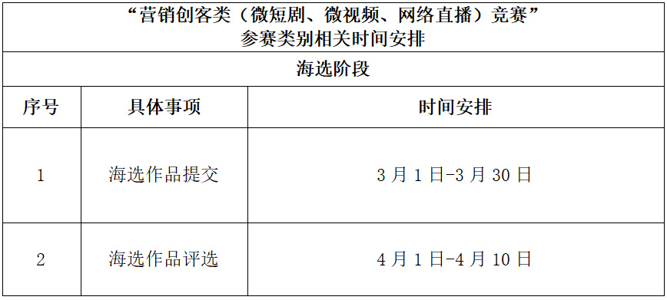

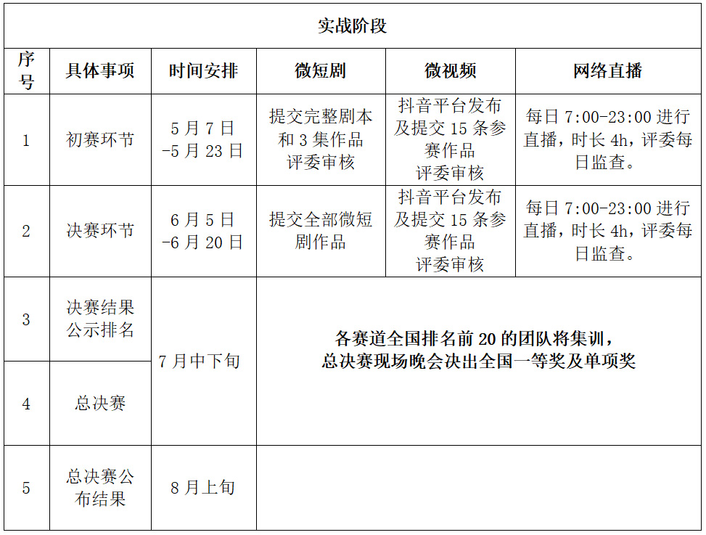

1. **参赛注意事项**  
   　　（一）避免低俗、恶俗内容：  
   　　1.严禁出现任何色情、暴力、凶杀、恐怖、歧视、酗酒、国旗、国徽、军装、侵犯妇女儿童的合法权益、侮辱性语言或行为等低俗、恶俗元素。  
   　　2.避免使用过于夸张或虚假的情节来吸引观众，应注重内容的真实性和合理性。  
   　　3.不鼓励或宣扬不良生活方式或价值观，如过度消费、拜金主义、自私自利等。  
   　　（二）鼓励宣扬主流价值和正能量：  
   　　1.题材应积极向上，能够传递正能量，如展现人与人之间的友情、亲情、爱情，或者弘扬爱国主义精神、社会责任感等。  
   　　2.鼓励创作反映现实生活、具有社会意义的作品，如关注弱势群体、环境保护、公益事业等。  
   　　3.作品应能够激发观众的正面情感，如感动、激励、希望等，避免过度悲观或消极的情绪表达。  
   　　（三）创新性与多样性：  
   　　1.鼓励题材和形式的创新，不拘泥于传统叙事方式，可以尝试使用新颖的视角、手法或技术来呈现故事。  
   　　2.题材应多样化，涵盖都市生活、校园青春、历史人文、科幻未来等多个领域，以满足不同观众的需求。  
   　　（四）参赛作品必须为原创，不得侵犯他人的知识产权、肖像权、版权问题等合法权益。

　　（五）作品征集时间：即日起至3月30日17:00止

（六）作品视频统一打包，自行官网提交

（七）联系人：赵同学：19519860107 程同学：18857247641